Présentation de la gestion et du dépannage de Windows 7

Sommaire

1. Sommaire 1
2. Introduction 2
3. Contrôle des performances 2
3.1 Présentation du contrôle des performances 2
3.1 Utilisation du moniteur de performance en temps réel 3
3.2 Utilisation du moniteur de performance de façon planifiée 5
4. Contrôle de la fiabilité 12
4.1 Présentation du contrôle de la fiabilité 12
4.2 Description du moniteur de fiabilité 13
5. L’observateur d’événements 14
5.1 Les affichages personnalisés des journaux 14
5.2 Les abonnements 18
6. Points de restauration système 24
6.1 Activation des points de restauration système 24
6.2 Création d’un point de restauration 25
6.3 Application d’un point de restauration du système 26
7. Sauvegarde et restauration 28
7.1 Sauvegarde du poste 28
7.2 Restauration de fichier 31
7.3 Restauration complète du poste de travail 35
8. Enregistreur d’étapes de problèmes 38
8.1 Utilisation de l’enregistreur 39
8.2 Résultat obtenu 40

Introduction

La gestion d’un poste de travail est souvent un véritable défi autant pour les utilisateurs autonomes que pour le personnel chargé du support technique en entreprise. La compréhension des problèmes, leur appréhension, la recherche des symptômes, des causes et des solutions, autant de démarche difficile à entreprendre. C’est pour cela que Microsoft apporte des solutions de plus en plus nombreuses et pointues, au fur et à mesure des nouvelles versions de son système d’exploitation.

Dans ce coach nous allons découvrir les nouvelles fonctionnalités autour de la gestion et du dépannage apportées à Windows 7.

Contrôle des performances

Présentation du contrôle des performances
Certains postes de travail peuvent présenter des symptômes de baisse de performance. Les conséquences sont souvent des ralentissements et des latences qui peuvent devenir rapidement de vrais problèmes pour les utilisateurs. Les causes peuvent souvent être matérielles, mais comment connaître le ou les composants défaillants ?

Il faut d’abord connaître les quatre composants de base d’un poste : Le processeur, la mémoire, les disques et le réseau. Chacun de ces composants peut être surveillé à l’aide de l’analyseur de performance afin de détecter celui qui provoquerait un goulot d’étranglement.

L’analyseur de performance est accessible à partir de la console « Gestion de l’ordinateur ».
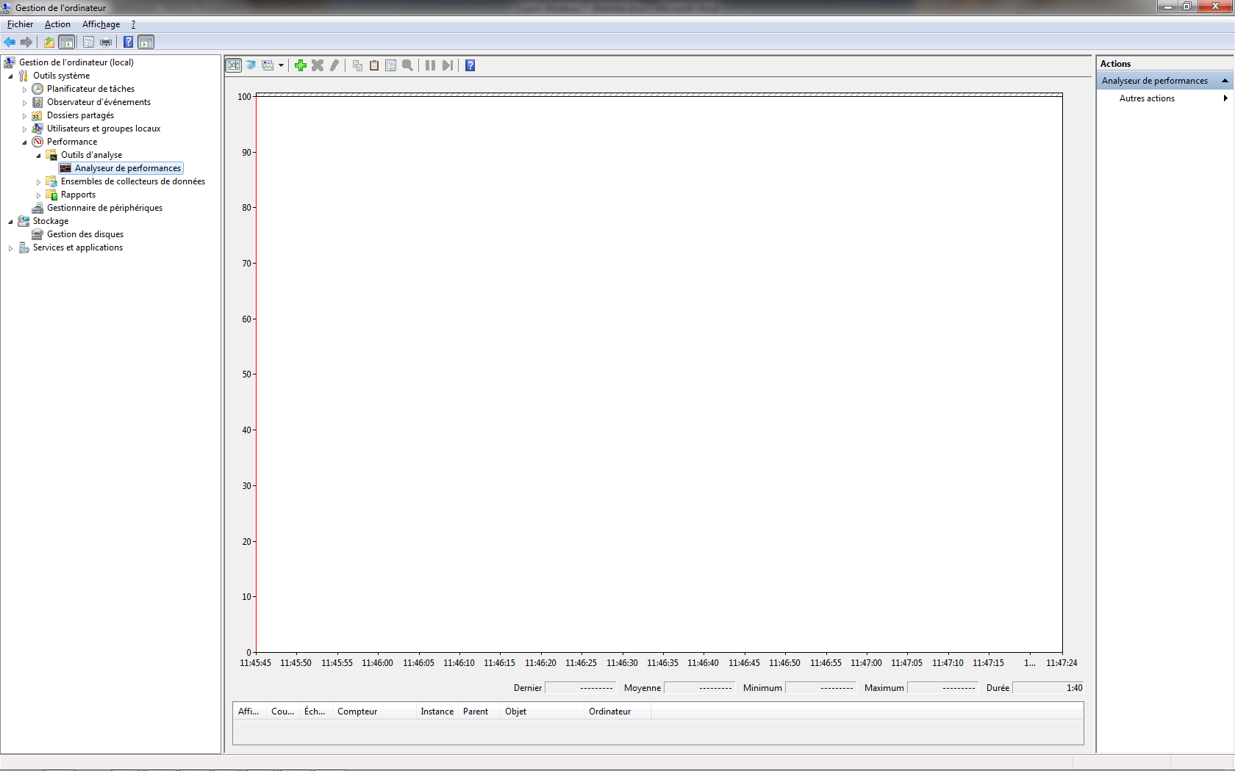

Utilisation du moniteur de performance en temps réel
Afin de surveiller certaines ressources, il faut ajouter des compteurs. Pour cela, il faut cliquer sur le bouton.
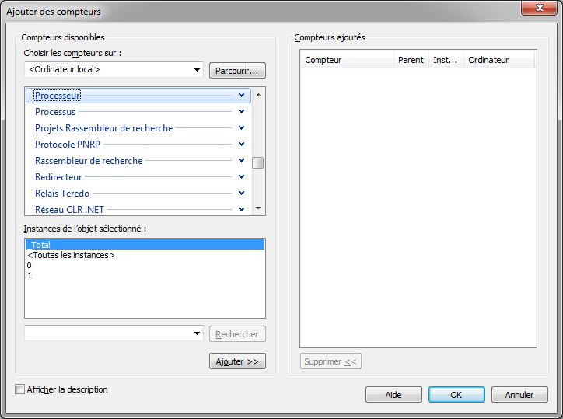
Les compteurs sont regroupés par objet. Au niveau de l’objet « Processeur » nous allons dérouler la liste des compteurs disponibles.
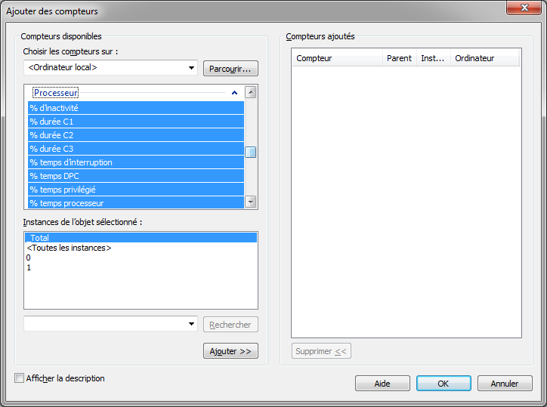
Voici les premiers compteurs que vous pouvez utiliser afin d’effectuer une surveillance de base. Bien entendu, pour faire des recherches plus fines, il faudra bien connaître le fonctionnement du matériel et de choisir les bons compteurs.

Pour surveiller le processeur :
- Processeur\Pourcentage de temps processeur
- Processeur\Interruptions/s
- Système\Longueur de la file d’attente du processeur

Pour surveiller la mémoire :
- Mémoire\Pages /s
- Mémoire\Octets disponibles
- Mémoire\Octets dédiés
- Mémoire\Octets de réserve non paginée

Pour surveiller les disques :
- Disque logique\% du temps disque
- Disque physique\% du temps disque
- Disque logique\Moy. De file d’attente du disque
- Disque physique\Moy. De file d’attente du disque
- Disque logique\Moy. Octets disque/transfert
- Disque physique\Moy. Octets disque/transfert

Pour surveiller le réseau :
- Octets reçus par seconde
- Octets envoyés par seconde
- Paquets reçus par seconde
- Paquets envoyés par seconde
- Longueur de la file d’attente de sortie
- Erreurs de paquets reçus
- Erreurs de paquets sortants

Regardons le graphique obtenu pour la surveillance du processeur.
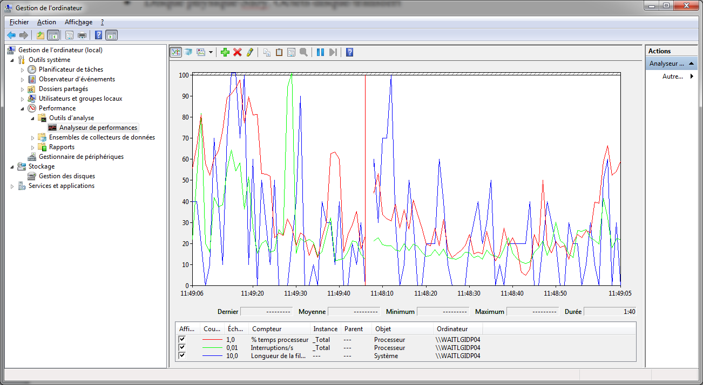

Utilisation du moniteur de performance de façon planifiée
Parfois, certains problèmes ne peuvent pas se repérer avec quelques courbes ou dans un délai court. Des baisses de performance peuvent survenir sur du long terme, ou repérer sur de multiples compteurs.

Nous allons analyser les compteurs de performance du processeur sur une longue durée et consulter le rapport généré. Dans la section « Ensembles de collecteurs de données / Définis par l’utilisateur », par un clic droit, nous allons créer un nouvel ensemble de collecteurs de données.
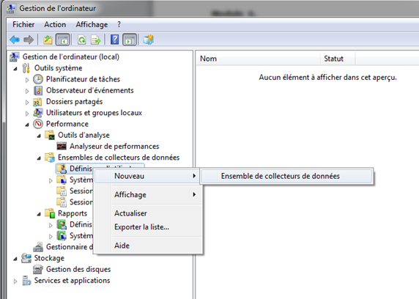
Après avoir donné un nom à cet ensemble, nous pouvons choisir de le créer à partir d’un modèle ou manuellement. Pour notre exemple, nous allons choisir une création manuelle.
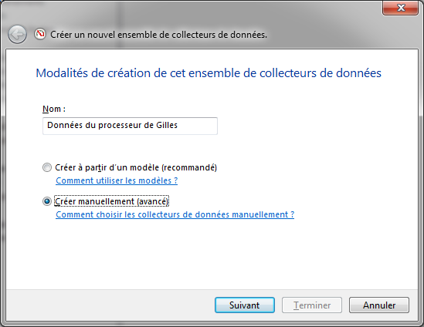
Parmi les données à inclure nous allons rester sur des « Compteurs de performance ».
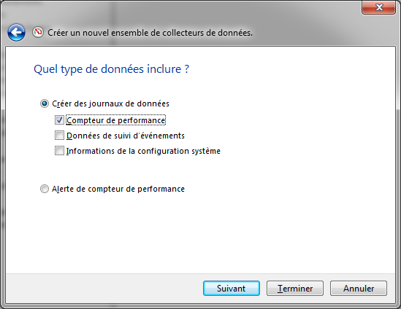
Nous allons pouvoir choisir les compteurs à inclure dans l’ensemble en cliquant sur le bouton « Ajouter ».
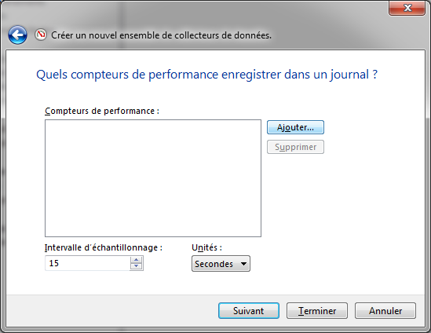
Pour cet exemple, nous allons choisir de prendre l’ensemble des compteurs de l’objet « Processeur » en cliquant sur l’objet et sur le bouton « Ajouter ».
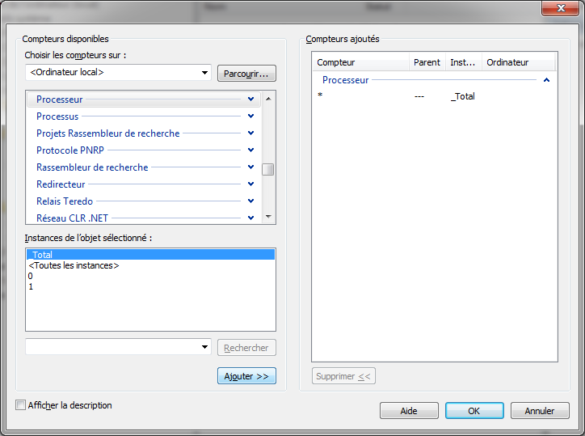
Nous pouvons aussi choisir l’intervalle d’échantillonnage. Attention un intervalle trop court risque d’entraîner des baisses de performance dû à l’analyseur lui-même, ce qui serait un comble !!!
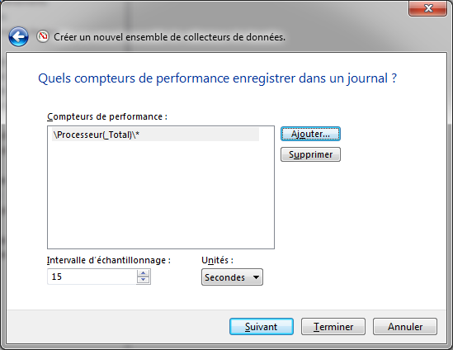
Nous allons conserver le chemin par défaut pour le stockage de l’analyse.
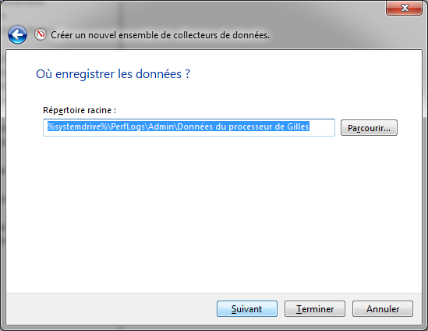
La collecte de données peut être exécutée sous un compte différent. A présent, nous allons enregistrer et fermer l’assistant, car nous lancerons l’enregistrement plus tard.
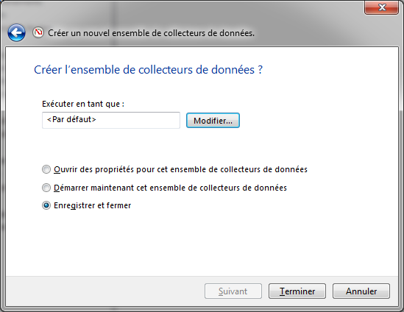
L’ensemble de collecteurs apparait dans la console.
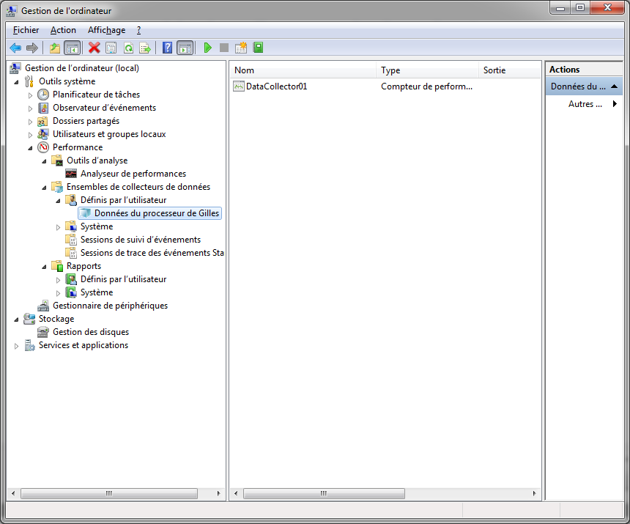
Au moment opportun, nous allons pouvoir déclencher l’enregistrement en cliquant sur le bouton . Une fois le délai d’enregistrement estimé nous allons cliquer sur le bouton .

Une fois l’enregistrement réalisé, nous allons pouvoir retrouver le résultat dans la section « Rapports / Définis par l’utilisateur ».
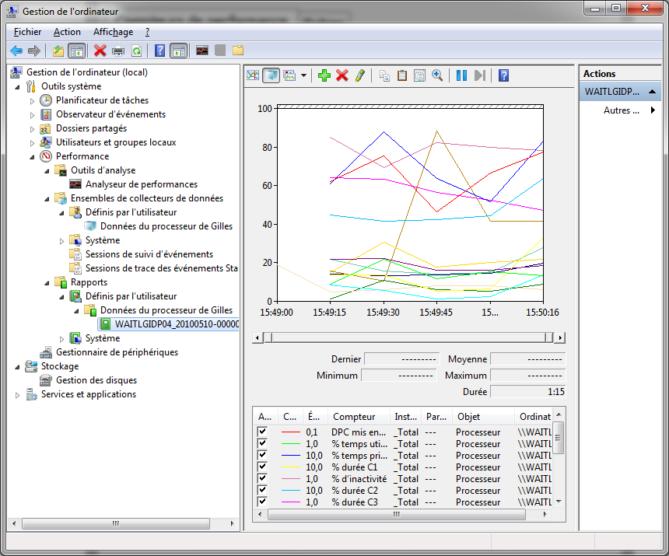
Nous allons pouvoir décocher un certain nombre de compteur afin d’alléger le graphique et d’en améliorer sa lecture.
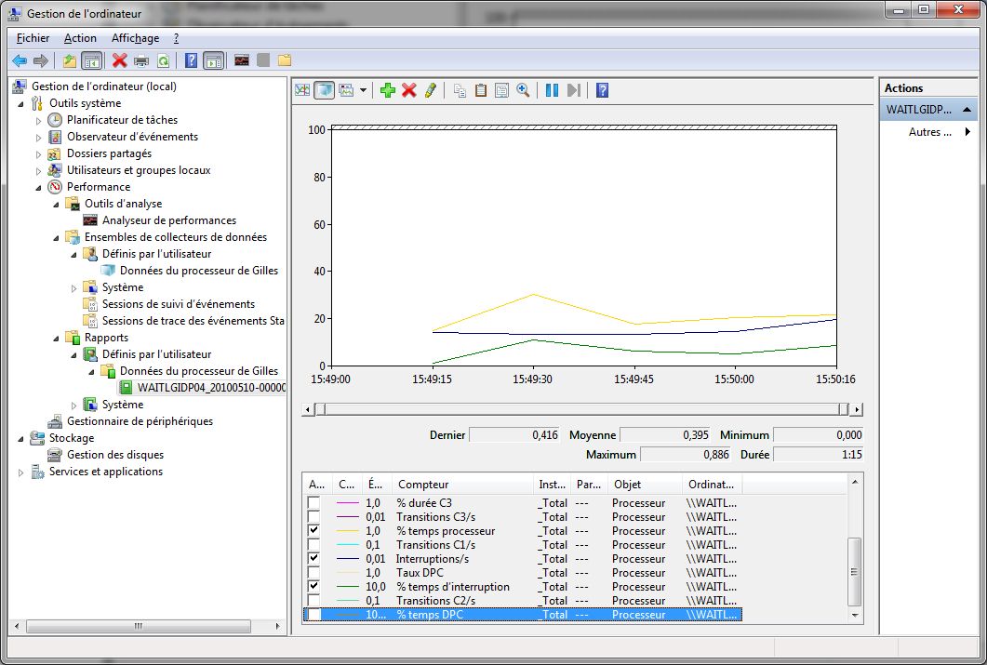
En cliquant sur le bouton nous allons afficher le fichier de données sous cette forme.
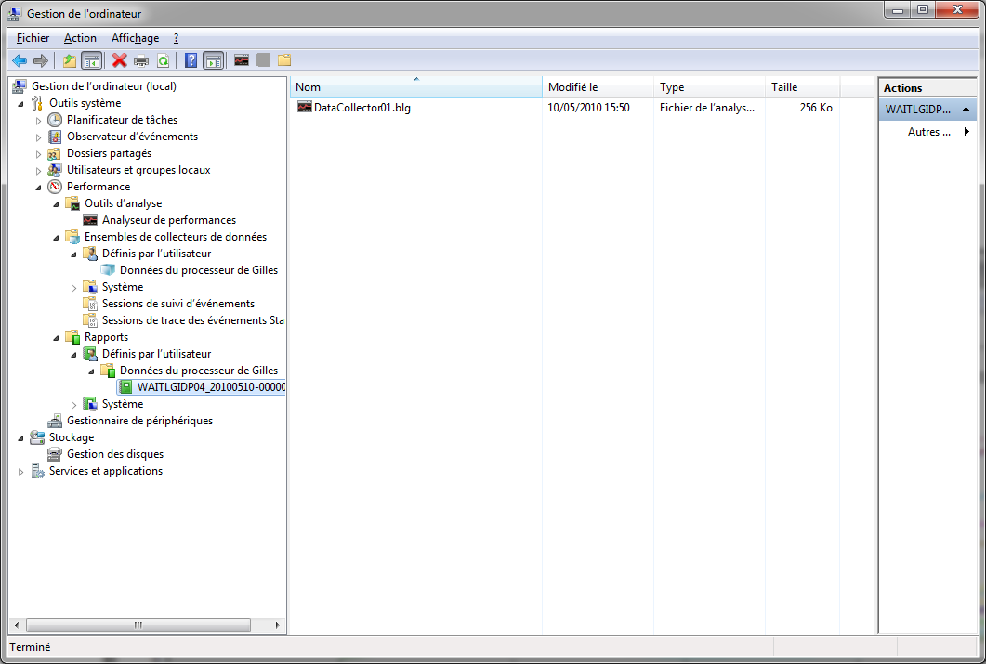
Cela va nous permettre en double cliquant sur le nom du fichier de données d’accéder à la fenêtre suivante dans laquelle nous allons pouvoir changer le type d’affichage.
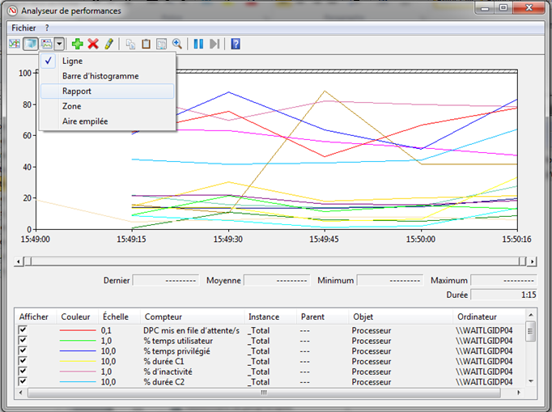
Nous allons choisir l’affichage « Rapport » afin d’accéder aux données chiffrées de chaque compteur relevé.
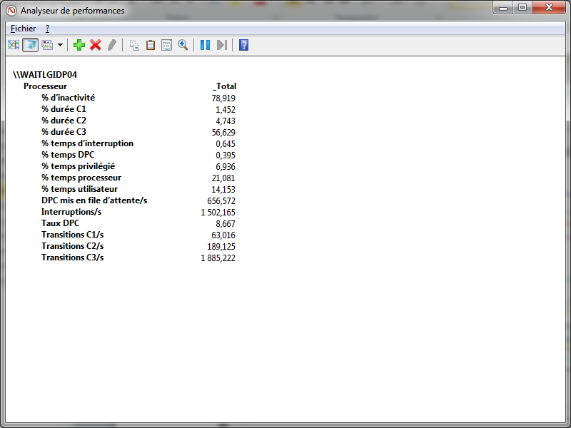

Contrôle de la fiabilité

Présentation du contrôle de la fiabilité
Windows 7 enregistre et conserve de nombreuses activités, apportant à l’utilisateur ou au technicien une piste supplémentaire pour tenter de localiser l’origine d’un problème. De nombreuses fois, un incident est remonté alors qu’il existe déjà depuis un long moment. Il est alors difficile de se rappeler la liste des manipulations qui ont été effectuées sur le poste et qui sont susceptibles d’avoir généré le premier incident.

Le moniteur de fiabilité peut être exécuté à partir du centre de maintenance, accessible lui-même par le panneau de configuration.
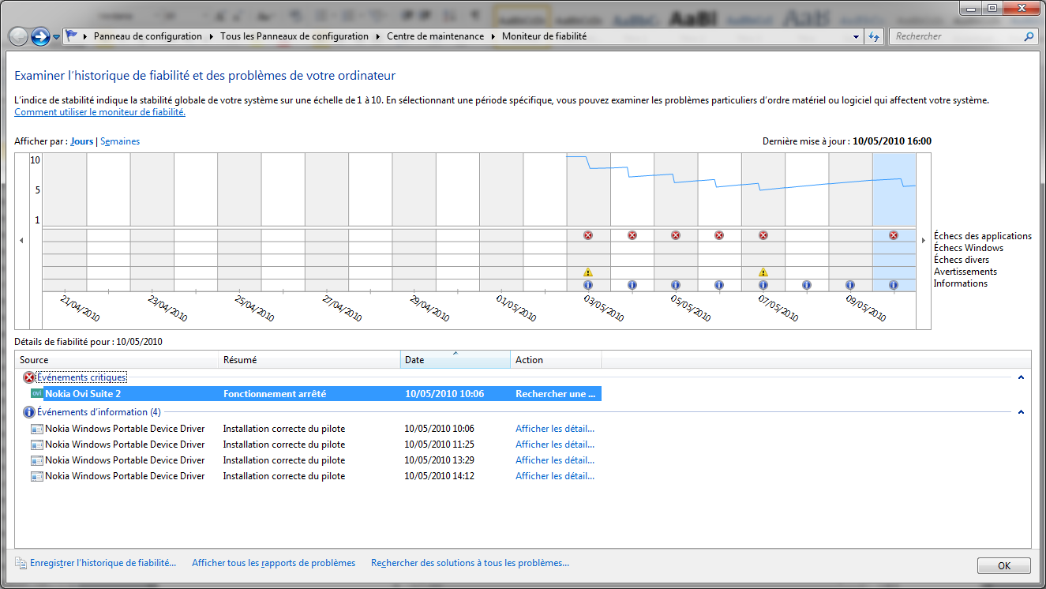

Description du moniteur de fiabilité
La première ligne indique le taux de fiabilité sur une échelle de 1 à 10.
Plus les incidents sont nombreux, plus la courbe va descendre. Lorsque les incidents disparaissent, la valeur de fiabilité remonte.
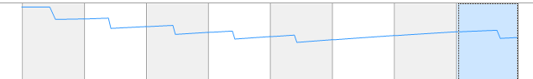
Les lignes indiquent les différents échecs survenus au cours des dernières semaines.
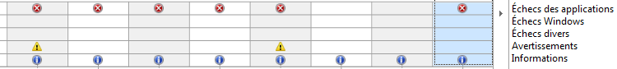
En cliquant sur le jour recherché, dans le volet inférieur seront listées tous les incidents ainsi que toutes les actions entreprises ce jour-là. Il sera ainsi parfois possible d’établir une corrélation entre toutes ces informations, et de détecter éventuellement une application défectueuse, un pilote dysfonctionnant ou un correctif incompatible…
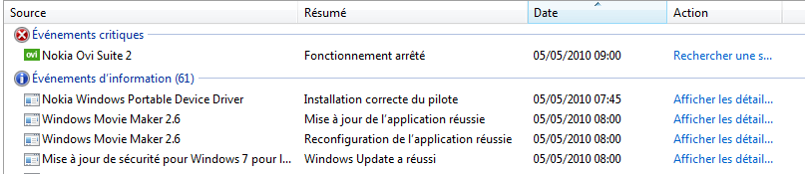

L’observateur d’événements

L’observateur d’événement existe depuis le début de la technologie NT. Celui-ci a beaucoup évolué avec Windows 7. Nous allons aborder ici deux nouveautés pratiques.

Les affichages personnalisés des journaux
Une fois dans la section « Observateur d’événements / Affichages personnalisés », nous allons cliquer sur « Créer une vue personnalisée » dans le volet d’Action.
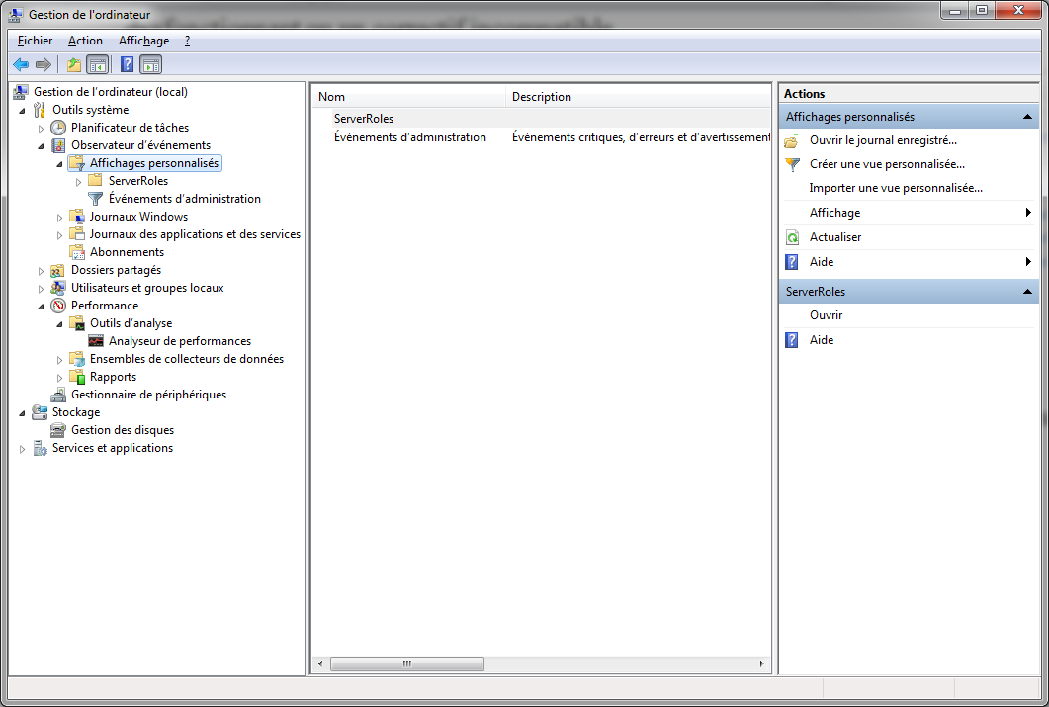
Nous allons sélectionner la période de filtrage des événements.
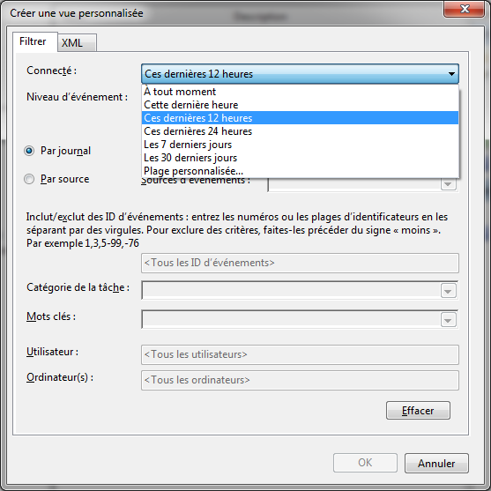
Nous allons ensuite choisir le niveau d’événement que nous souhaitons afficher.
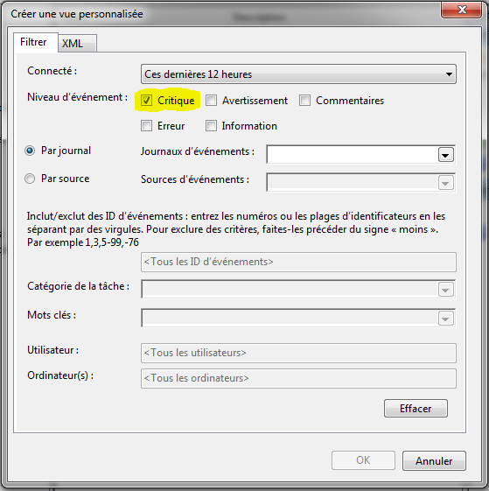
Nous allons ensuite choisir la source des événements, soit puisée dans l’un des journaux existants comme le journal système, soit par la source de l’événement.
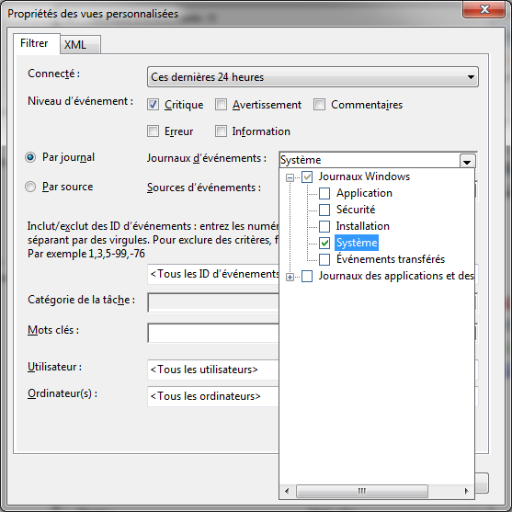
Le filtrage ainsi généré est enregistré au format XML qui peut être édité dans l’onglet correspondant.
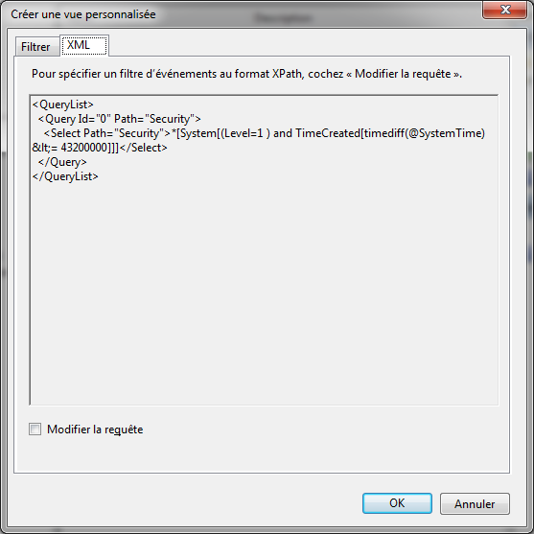
Nous allons enfin donner un nom à notre vue.
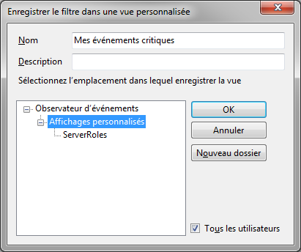
En cliquant sur notre vue personnalisée, nous pouvons de suite constater qu’aucune erreur critique n’est survenue lors de ces dernières heures.
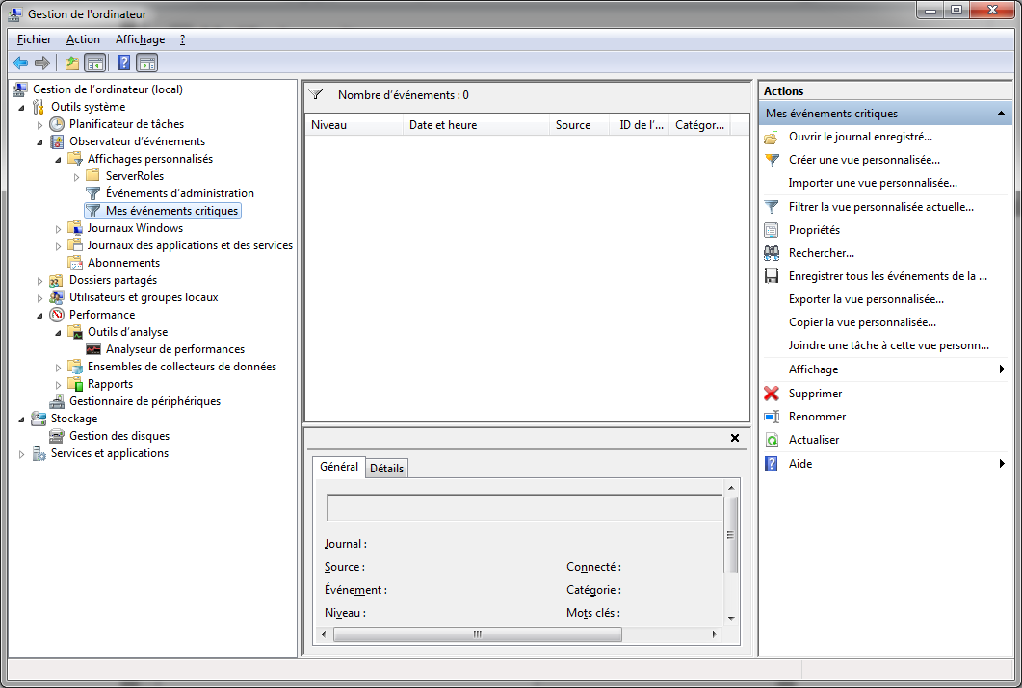

Les abonnements
Afin d’éviter de scanner différents serveurs ou station de travail, il est possible à présent de s’abonner aux journaux d’événement d’un ou plusieurs autres ordinateurs. Ceux-ci seront appelés ordinateurs sources, alors que le poste chargé de recevoir les événements distants sera appelé ordinateur de collecte.

Dans un premier temps, il est nécessaire de configurer deux paramètres sur les ordinateurs sources. Tout d’abord, il faut activer le service « WinRM » et ouvrir les ports du pare-feu indispensables pour permettre à l’ordinateur de collecte d’accéder aux journaux. Cela s’effectuera de façon automatique par le biais de la commande : « winrm quickconfig ».
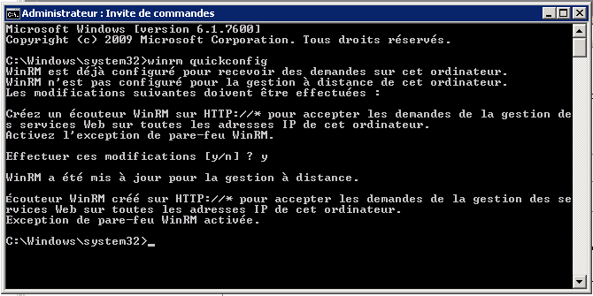
Il faut ensuite ajouter le compte d’ordinateur de collecte dans le groupe local « Lecteurs des journaux d’événements » des ordinateurs sources.
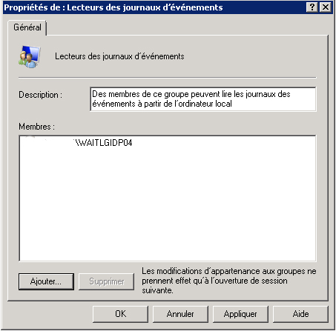
Ensuite, dans la console « Gestion de l’ordinateur » de l’ordinateur de collecte, nous allons configurer nos abonnements.
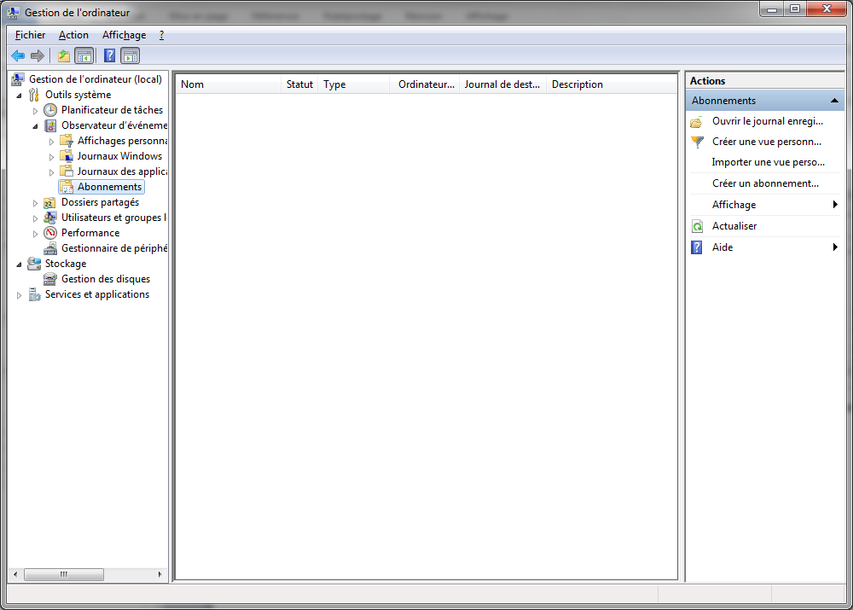
En cliquant sur la section « Abonnement », le système proposera de lui-même de configurer le service « Collecteur d’événements » sur l’ordinateur.
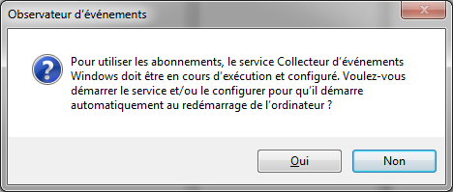
Cette manipulation peut éventuellement être faite en amont par le biais de la commande « wecutil qc ».
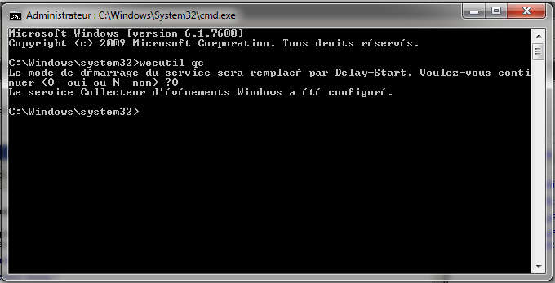
Après avoir cliqué sur la section « Abonnements », dans le volet d’action nous allons cliquer sur « Créer un abonnement ».
Il faut tout d’abord donner un nom à l’abonnement. Ensuite nous allons choisir le journal qui recevra les événements distants. Le plus logique est de conserver le journal « Evénements transférés ».
Puis nous allons sélectionner les ordinateurs sources en cliquant sur le bouton « Sélectionner des ordinateurs ».
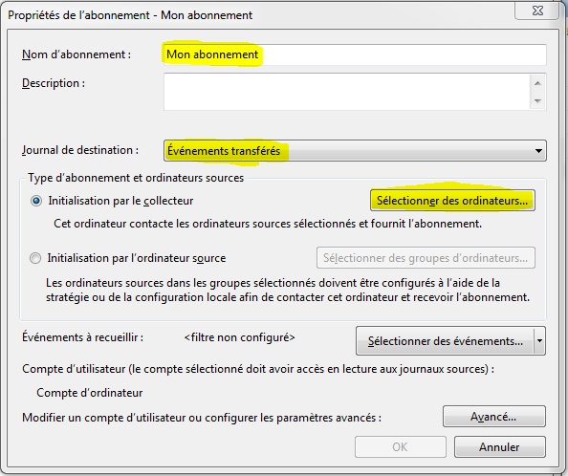
Il faut cliquer sur le bouton « Ajouter des ordinateurs du domaine ».
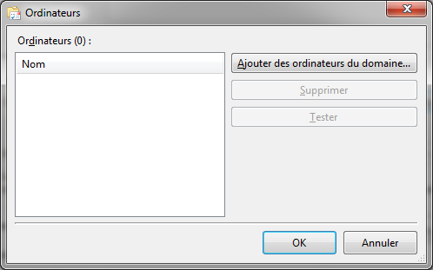
Nous allons choisir un nom d’ordinateur valide dans le domaine.
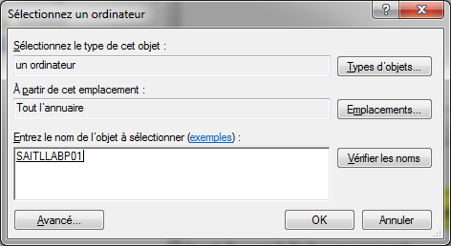
Après avoir cliqué sur « OK », l’ordinateur apparaît dans la liste des ordinateurs sources. Afin de nous assurer que l’ensemble des services sont actifs et que les ports sont bien accessibles, nous allons cliquer sur le bouton « Tester ».
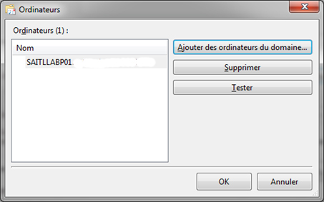
Le résultat doit être positif. Dans le cas contraire, il faut vérifier que les conditions sur l’ordinateur source ont bien été configurée.
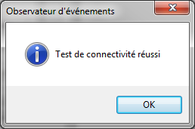
Nous allons ensuite choisir les événements à filtrer. Dans notre exemple, nous allons prendre l’ensemble des événements du journal « Système ».
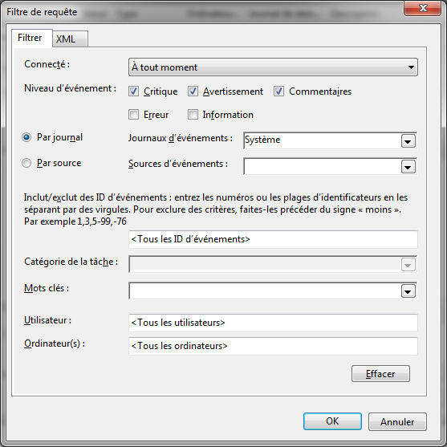
L’abonnement ainsi créé doit apparaître comme actif dans la console.
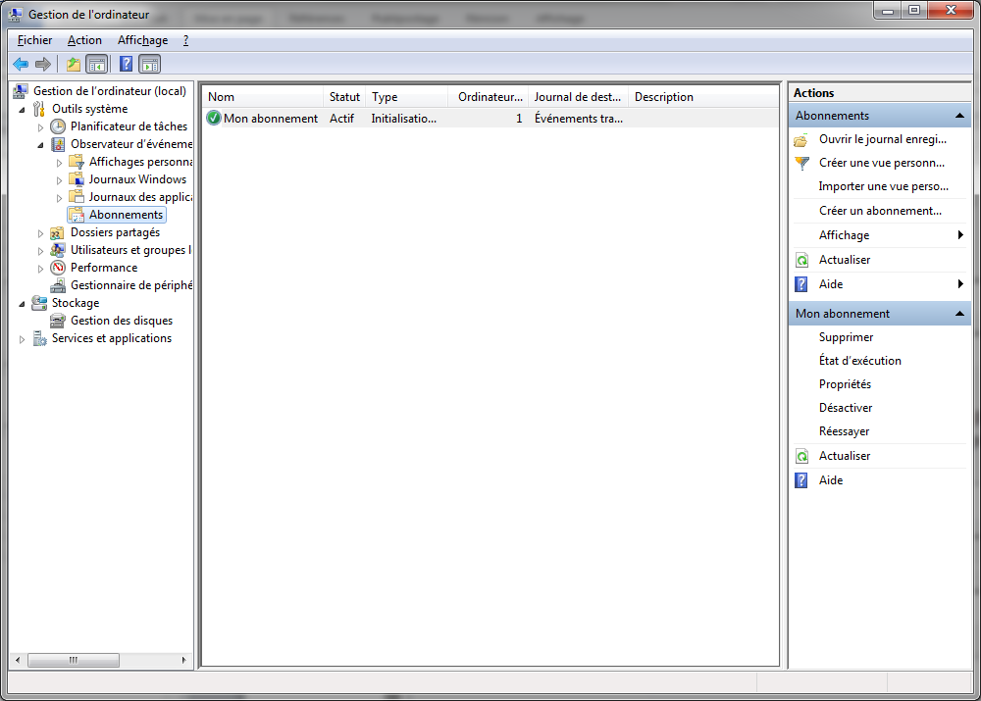
Pour consulter les événements distants, il faut accéder au journal choisi pour les recevoir, dans notre cas nous avions choisi « Evénements transférés ». En accédant à ce journal dans la console, nous pouvons constater que les premiers événements commencent à apparaître.
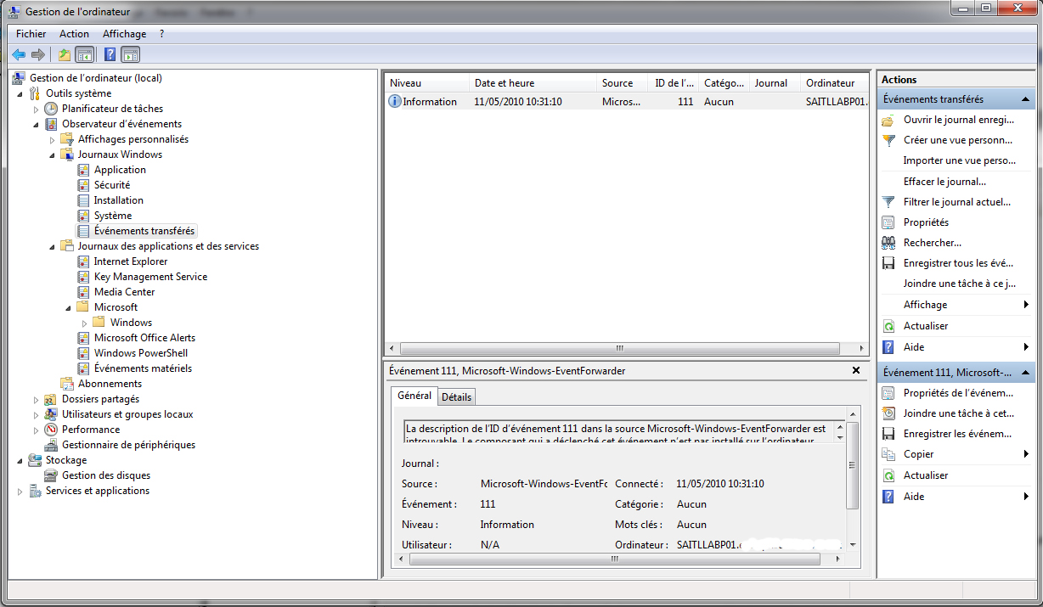

Points de restauration système
Parfois, il est possible de voir apparaître des dysfonctionnements suite à des installations d’application, des ajouts de périphérique, des activations de service ou des applications de correctif. Si la cause est repérée assez rapidement, il est alors possible de revenir sur une ancienne configuration grâce aux points de restauration système.

Activation des points de restauration système
Par défaut, les points de restauration système sont activés.
La gestion des points de restauration s’effectue à partir des propriétés du système, dans l’onglet « Protection du système ».
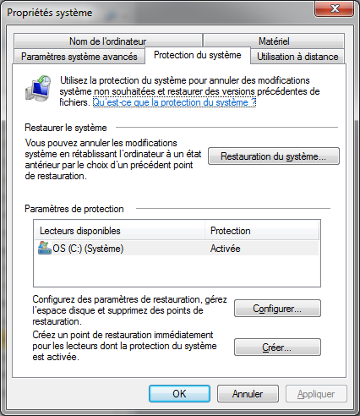
Il est possible de désactiver cette option ou de faire en sorte que seules les versions précédentes des fichiers puissent être restaurées. Pour effectuer idéalement les restaurations du système, les valeurs par défaut doivent être conservées.
L’espace de stockage peut être modifié. Plus l’espace est important, plus le nombre de version précédente sauvegardé sera important.
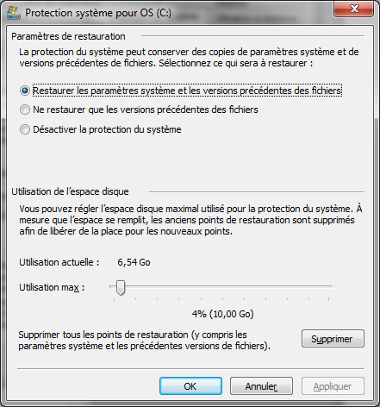

Création d’un point de restauration
Les points de restauration sont créés de façon automatique à chaque modification importante du système. Cependant il est possible d’en créer manuellement, notamment lorsque nous sommes conscient d’effectuer une manipulation sensible qui risque d’entraîner des possibles dysfonctionnements.
Pour cela, dans l’écran de gestion de la protection du système, nous allons cliquer sur le bouton « Créer ».

La première étape est de donner un nom au point de restauration.
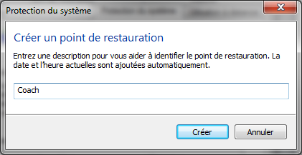
Puis il faut juste cliquer sur le bouton « Créer ».
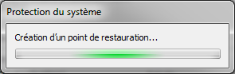
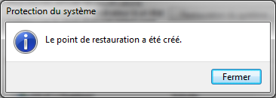

Application d’un point de restauration du système
Afin d’appliquer un point de restauration, il faut accéder au panneau de configuration et exécuter « Récupération ». Dans la fenêtre « Restaurer cet ordinateur à un état antérieur », il faut cliquer sur le bouton « Ouvrir la restauration du système ».
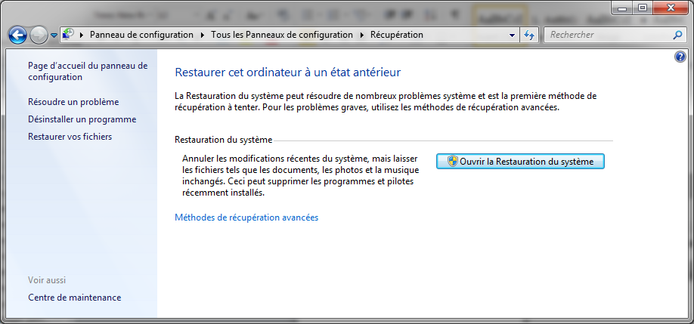
Tous les points de restauration disponibles apparaissent. Nous pouvons constater que la plupart correspondent à des installations de logiciel ou à l’application de correctifs. Si une restauration vient d’être effectuée, elle apparaîtra en haut de la liste et pourra être annulé en la choisissant. Pour notre exemple nous allons appliquer le point de restauration manuelle que nous avons créé précédemment.
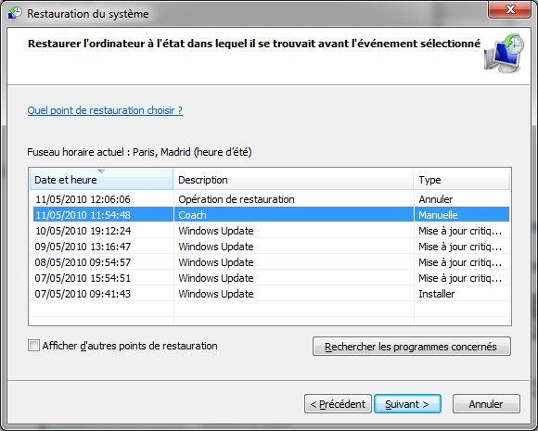
L’application d’un point de restauration n’est pas une manipulation anodine. Une fenêtre nous donnera quelques conseils pour que tout se passe correctement. Notons que le système redémarrera et qu’il est conseillé d’enregistrer tous les travaux et de fermer les applications ouvertes.
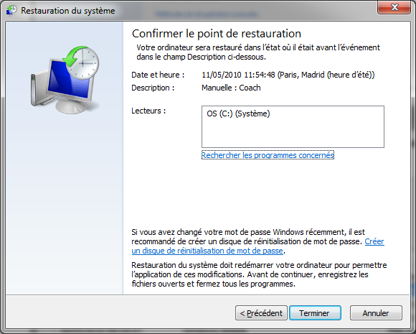
Une fois le point de restauration appliqué, le système redémarrera. Après l’ouverture de session, un message de synthèse s’affichera.
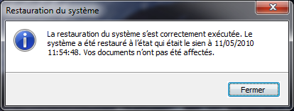

Sauvegarde et restauration
Il est sans doute inutile de rappeler que la sauvegarde du poste est fortement conseiller, surtout si des données importantes sont stockées localement.

Sauvegarde du poste

Les fonctionnalités de sauvegarde sont accessibles à partir du panneau de configuration. Il faut exécuter « Sauvegarder et restaurer ».
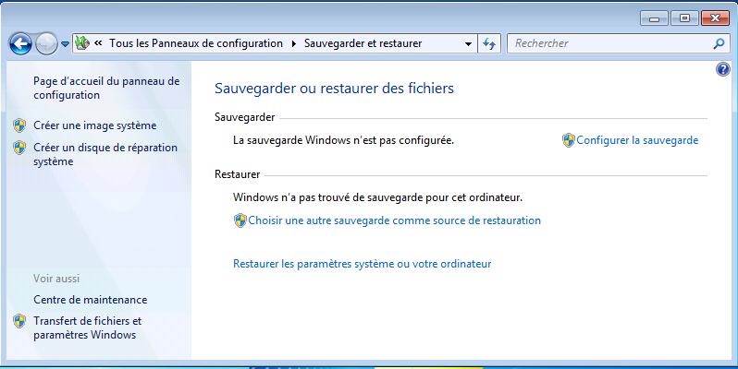
Nous allons choisir l’emplacement de la sauvegarde. Nous pouvons choisir un second lecteur, un disque USB ou éventuellement un lecteur réseau. Dans notre exemple nous allons choisir un lecteur local distinct du système : E.
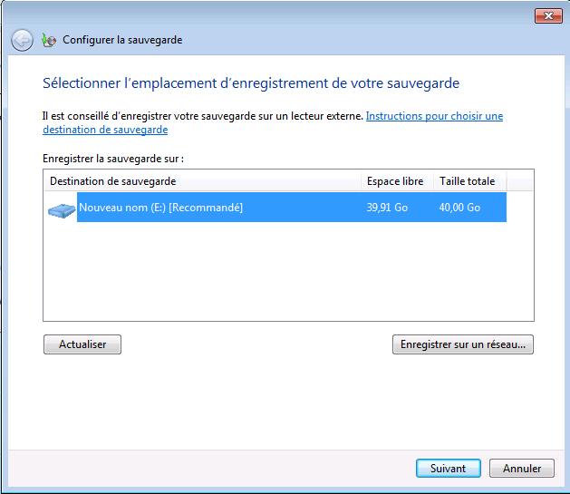
Nous pouvons sélectionner nous même les données à sauvegarder. Cependant, si nos fichiers sont stockés dans les emplacements par défaut de Windows, nous pouvons laisser le système sélectionner lui-même les fichiers. Il créera de ce fait une image système qui permettra de restaurer l’ensemble du système en cas de panne générale.
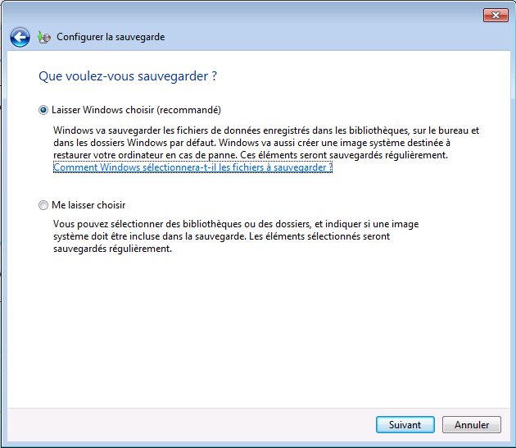
Un rappel des paramètres et des options sélectionnés est présenté. Il est aussi possible de planifier la sauvegarde afin qu’elle s’effectue de façon périodique.
Nous allons enregistrer ces paramètres et démarrer la sauvegarde.
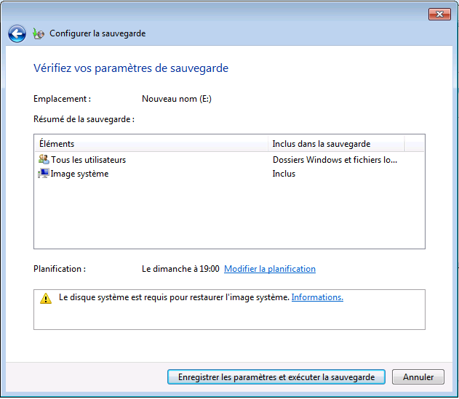
La sauvegarde s’exécute et peut durer plusieurs minutes.
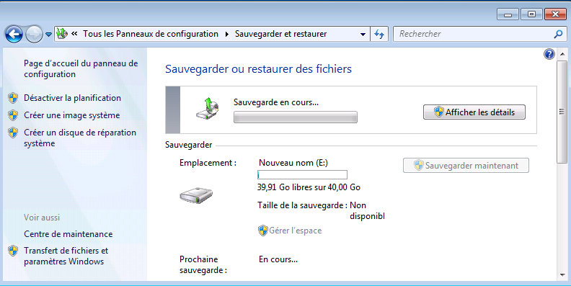
Une fois la sauvegarde terminée un rapport s’affiche.
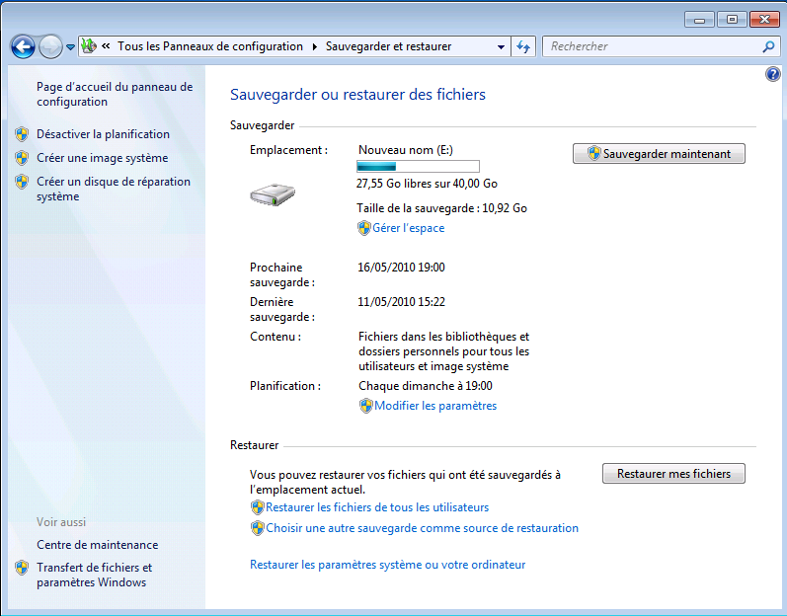

Restauration de fichier
Une fois la sauvegarde effectuée, dans « Sauvegarder et restaurer » du panneau de configuration, le lien « Restaurer mes fichiers » est disponible.
Si notre souhait est de restaurer un ou plusieurs fichiers, nous allons cliquer sur « Fichiers ».
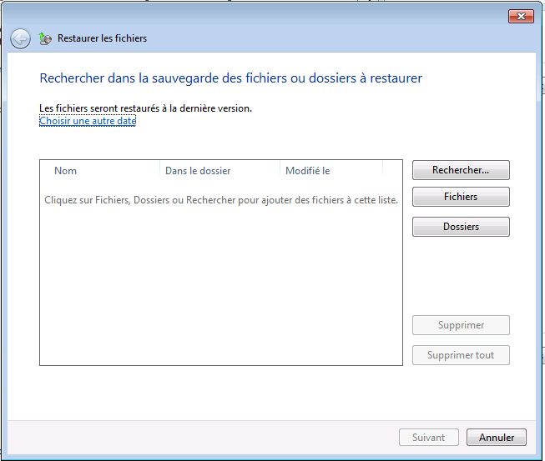

Nous allons naviguer dans l’arborescence de la sauvegarde afin de localiser le ou les fichiers à restaurer.
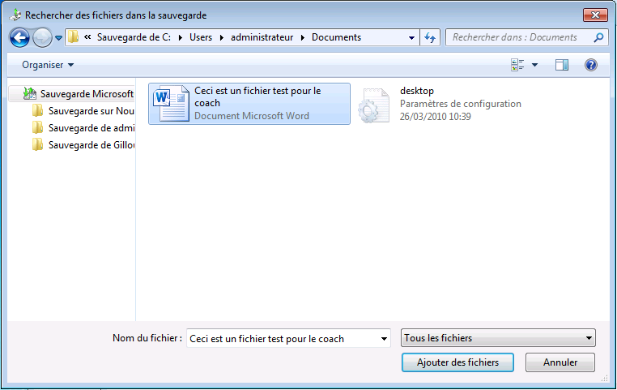
Les fichiers choisis apparaîtront dans la liste. Une fois tous sélectionné, nous allons cliquer sur le bouton « Suivant ».
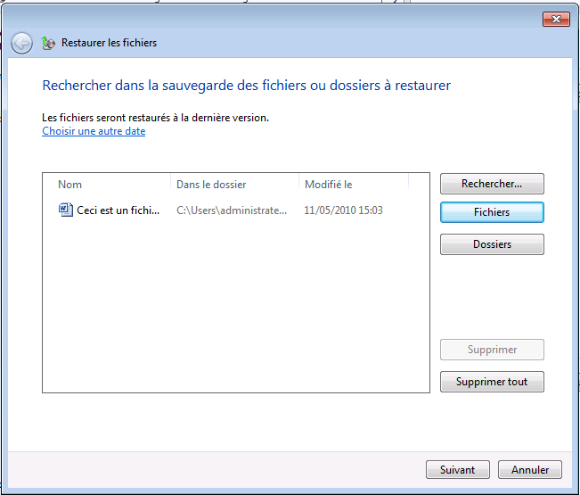
Il est possible de restaurer les fichiers dans un nouvel emplacement ou dans l’emplacement d’origine.
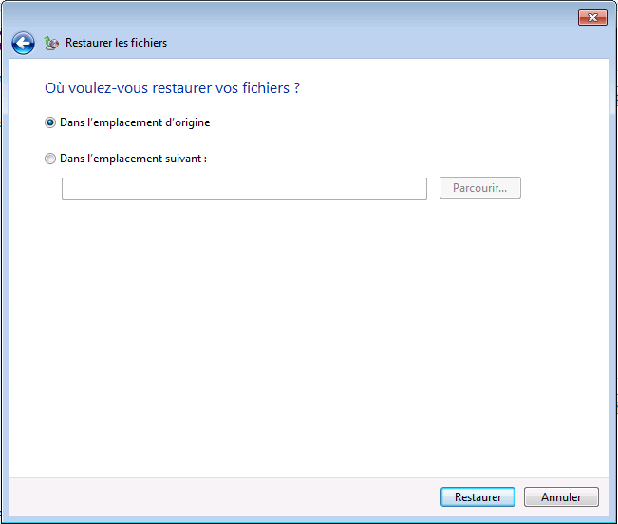
Même si nous choisissons l’emplacement d’origine, si la restauration détecte la présence du fichier portant le même nom, il proposera de l’écraser ou de conserver les deux fichiers. La dernière solution est à conseiller, puisqu’en possession des deux versions nous pourrons les comparer et prendre la version qui nous intéressera le plus, quitte à combiner les deux…
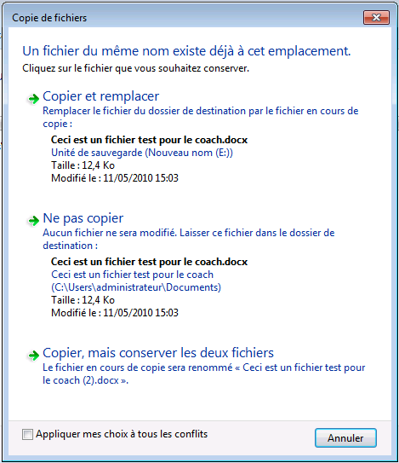
Les fichiers sont restaurés. Il est possible de les visualiser directement en cliquant sur le lien proposé.
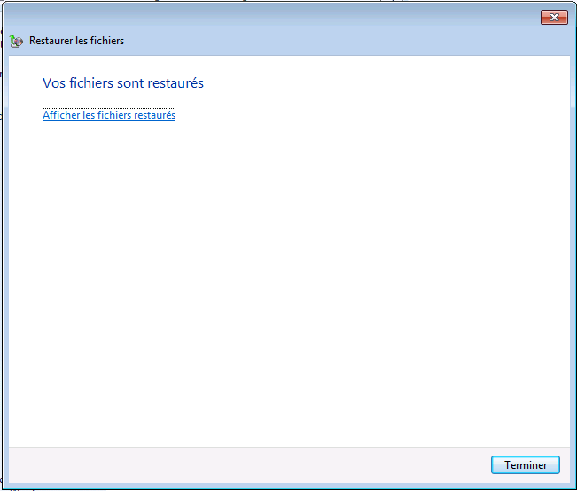
Nous constatons ici la présence des deux fichiers, l’original et le fichier restauré.
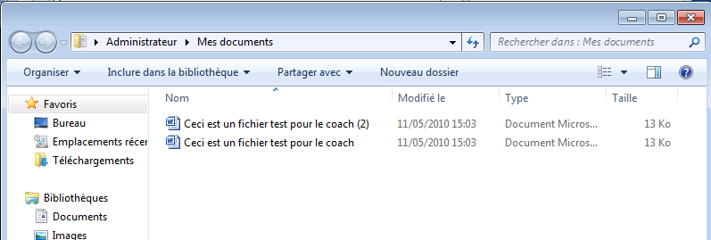

Restauration complète du poste de travail
Pour effectuer une restauration complète du système, il faut booter le poste à l’aide du DVD d’installation de Windows 7, ce qui est parfois incontournable si le système n’est plus accessible. Il faut choisir ses paramètres de langue.
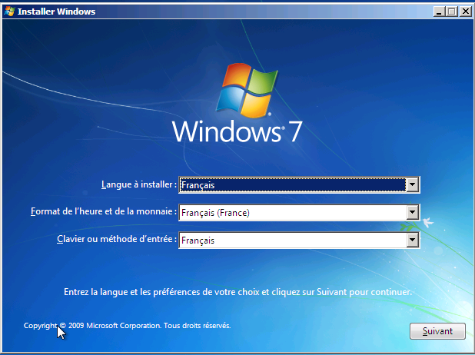
Au lieu de choisir l’option habituelle « Installer maintenant », nous allons choisir l’option « Réparer l’ordinateur ».
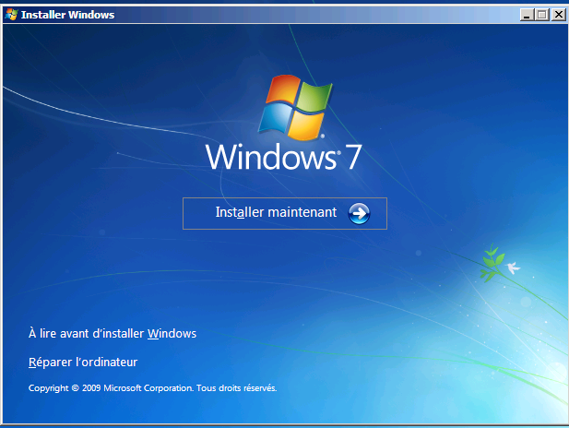
La première option proposée permet de réparer le système. Par exemple si certains fichiers système ont été détruits, cette option sera suffisante. Dans notre cas, nous allons choisir la deuxième option qui va nous permettre de restaurer complètement le système à l’aide de l’image que nous avons créée précédemment.
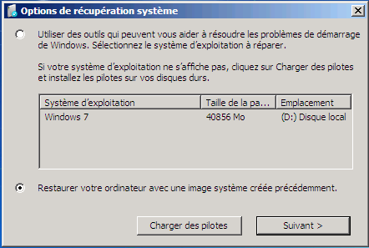
Si plusieurs images existent nous allons pouvoir choisir celle qui nous conviendra le mieux. La plupart du temps, c’est la plus récente qui nous intéressera, et donc celle proposée par défaut.
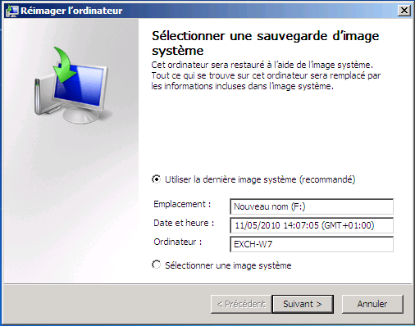
Il est possible de reformater complétement un ou plusieurs disque du poste. Dans un premier temps, il est préférable de tenter de restaurer en conservant le disque tel quel. Cela permettra de retrouver certaines données qui auraient été stockées dans des emplacements non sauvegardés.
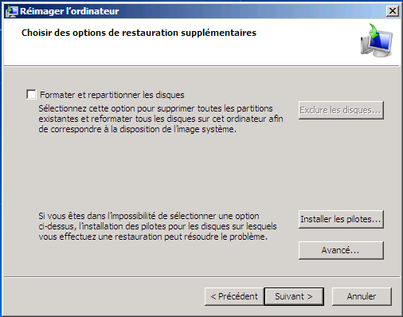
Les informations des options choisies sont rappelées.
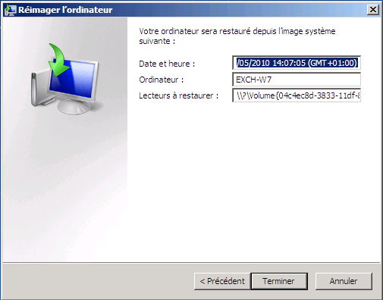
Un message d’avertissement apparaît.
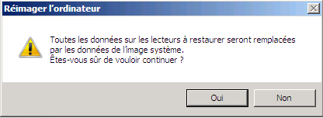
La restauration débute et peut durer plusieurs minutes.
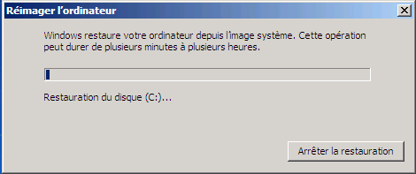
Une fois terminée, le système va redémarrer.
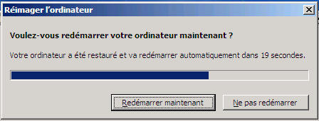
Le poste est restauré.

Enregistreur d’étapes de problèmes

Les utilisateurs ne connaissent pas toujours les termes techniques que peuvent employer le personnel chargé du dépannage. Afin de comprendre les causes d’un dysfonctionnement provoqué par les manipulations d’un utilisateur, la solution idéale est de regarder attentivement les différentes actions effectuées. Plusieurs méthodes sont possibles :
- Etre présent derrière l’utilisateur, ce qui implique souvent un déplacement du technicien ;
- Utiliser des outils de prise en main à distance ou la fonctionnalité d’assistance à distance, qui nécessite un minimum de configuration, de redirection de port sur des routeurs/box ainsi que des ouvertures au niveau du pare-feu ;
- La nouvelle fonctionnalité de Windows 7 : L’enregistreur d’étape de problème.

L’enregistreur ne nécessite aucune configuration préalable. Eventuellement, la mise à disposition d’un dossier partagé sur un serveur pour stocker le fichier résultant peut être un plus, mais pas une obligation puisque le fichier résultant peut tout à fait être envoyé par mail par exemple.

Utilisation de l’enregistreur
L’enregistreur est accessible directement à partir du menu « Windows » via la zone de recherche.
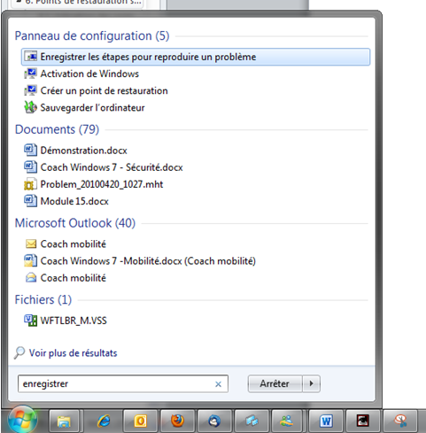
Nous allons exécuter « Enregistrer les étapes pour reproduire un problème ». Une barre de commande apparaît qui va nous permettre de « Commencer l’enregistrement ».
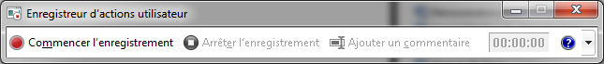
Nous allons simuler le problème d’un utilisateur ne parvenant pas à effectuer correctement une somme dans un tableau Excel. Durant les manipulations la barre prendra cette apparence.
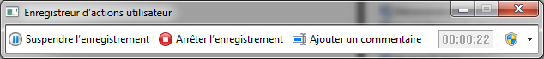
A tout moment, si l’utilisateur doit effectuer une action n’ayant rien à voir avec l’enregistrement, il peut suspendre celui-ci. Lorsqu’il aura fini sa manipulation il pourra « Arrêter l’enregistrement ».

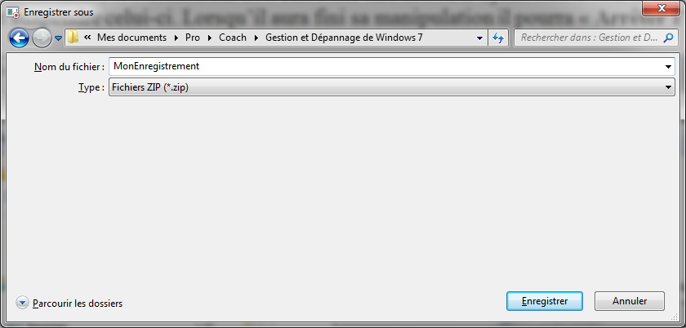

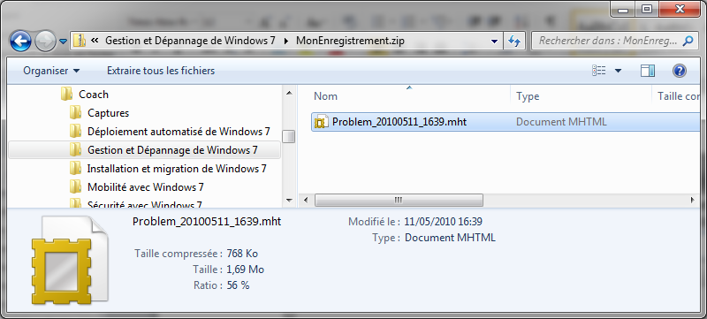

Résultat obtenu
Les pages qui suivent correspondent exactement au fichier obtenu par l’enregistreur :

  - Actions utilisateur enregistrées
Ce fichier contient toutes les étapes et les informations enregistrées pour vous aider à décrire les problèmes à d’autres.
Avant de partager de fichier, vous devez vérifier les points suivants :
- Les étapes ci-dessous décrivent correctement le problème.
- Les informations ci-dessous ou les captures d’écran ne contiennent aucune donnée que vous voulez cacher aux autres utilisateurs.
Les mots de passe ou le texte que vous avez tapés n’ont pas été enregistrés, à l’exception des touches de fonction et de raccourci que vous avez utilisées.
Vous pouvez effectuer les opérations suivantes :
- Revoir les actions utilisateur enregistrées
- Revoir les actions utilisateur enregistrées dans un diaporama
- Revoir les détails supplémentaires

  - Actions utilisateur

Précédent Suivant
Action utilisateur 1: (11/05/2010 16:37:57) Clic avec le bouton gauche par l’utilisateur sur « Démarrer (bouton poussoir) » dans « Démarrer »
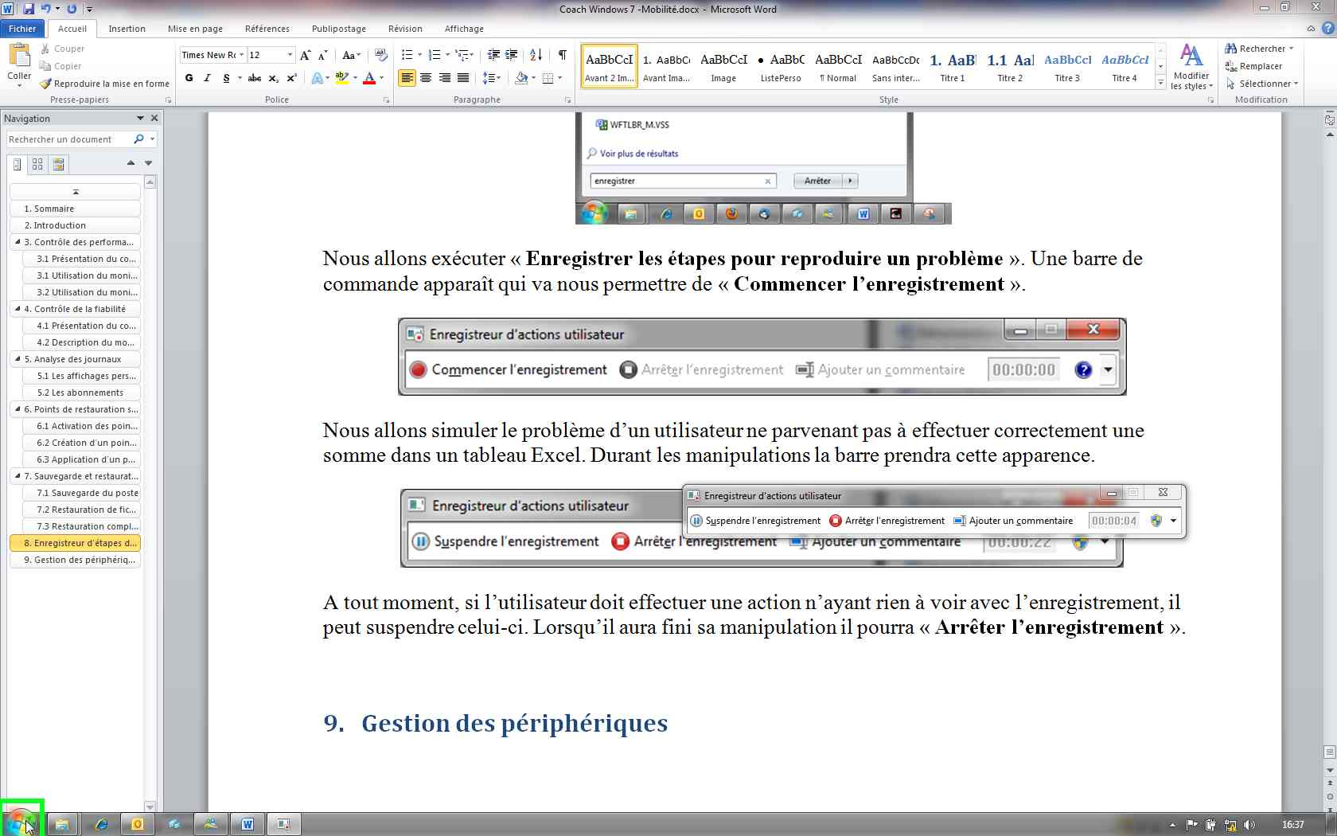

Précédent Suivant
Action utilisateur 4: (11/05/2010 16:38:08) Clic avec le bouton gauche par l’utilisateur sur « Nom (Texte modifiable) » dans « Menu Démarrer »
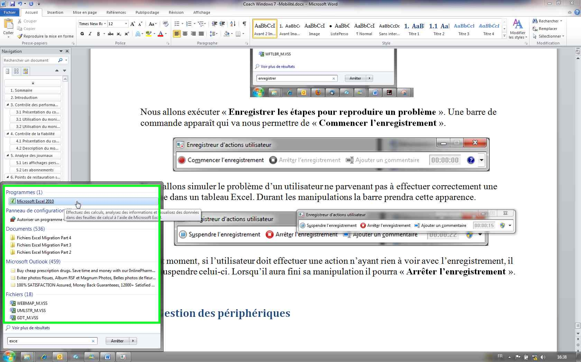

Précédent Suivant
Action utilisateur 5: (11/05/2010 16:38:13) Clic avec le bouton gauche par l’utilisateur sur « Onglet Fichier (bouton poussoir) » dans « Microsoft Excel - Classeur1 »
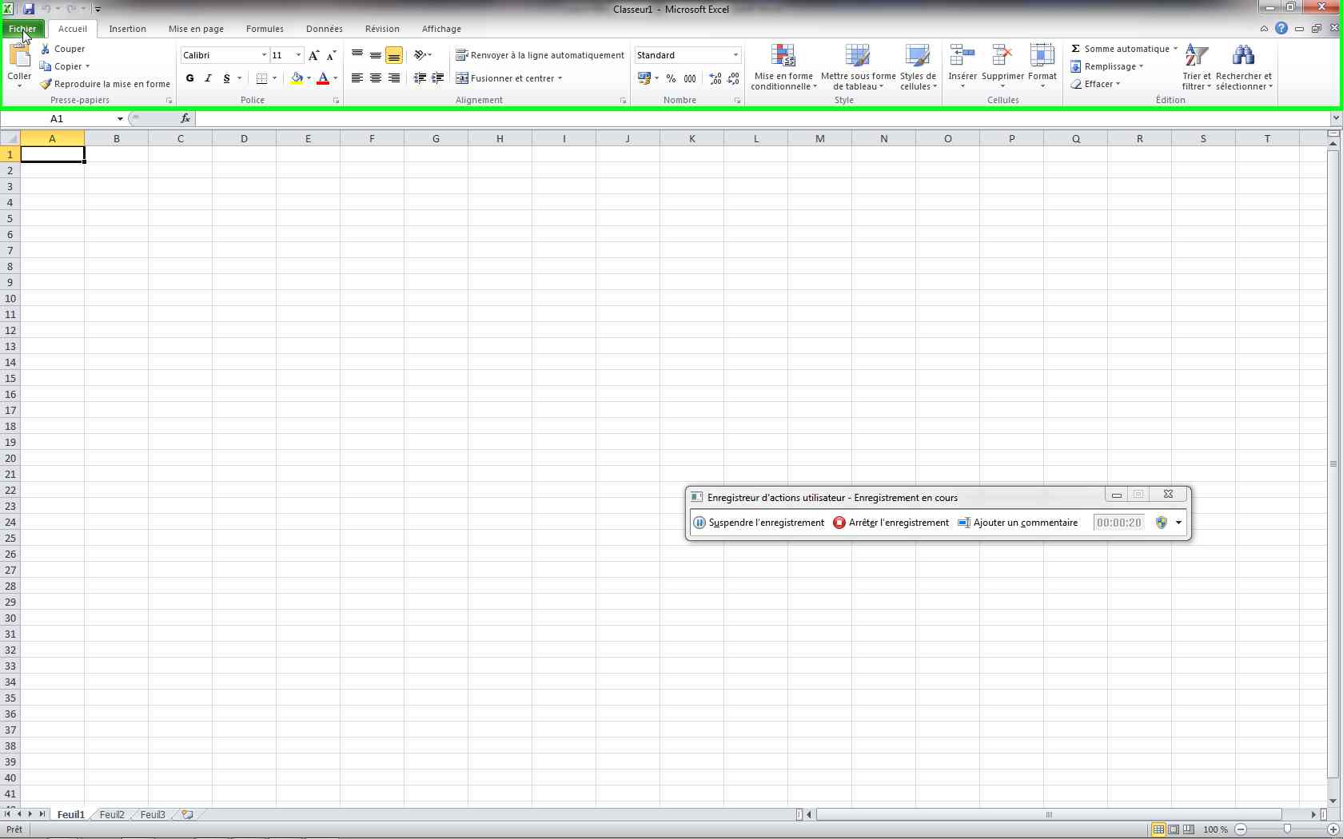

Précédent Suivant
Action utilisateur 6: (11/05/2010 16:38:20) Clic avec le bouton gauche par l’utilisateur sur « Exemple.xlsx (bouton poussoir) » dans « Microsoft Excel - Classeur1 »
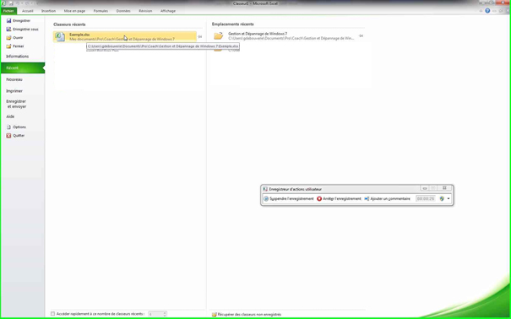

Précédent Suivant
Action utilisateur 7: (11/05/2010 16:38:23) Clic avec le bouton gauche par l’utilisateur dans « Microsoft Excel - Exemple.xlsx »
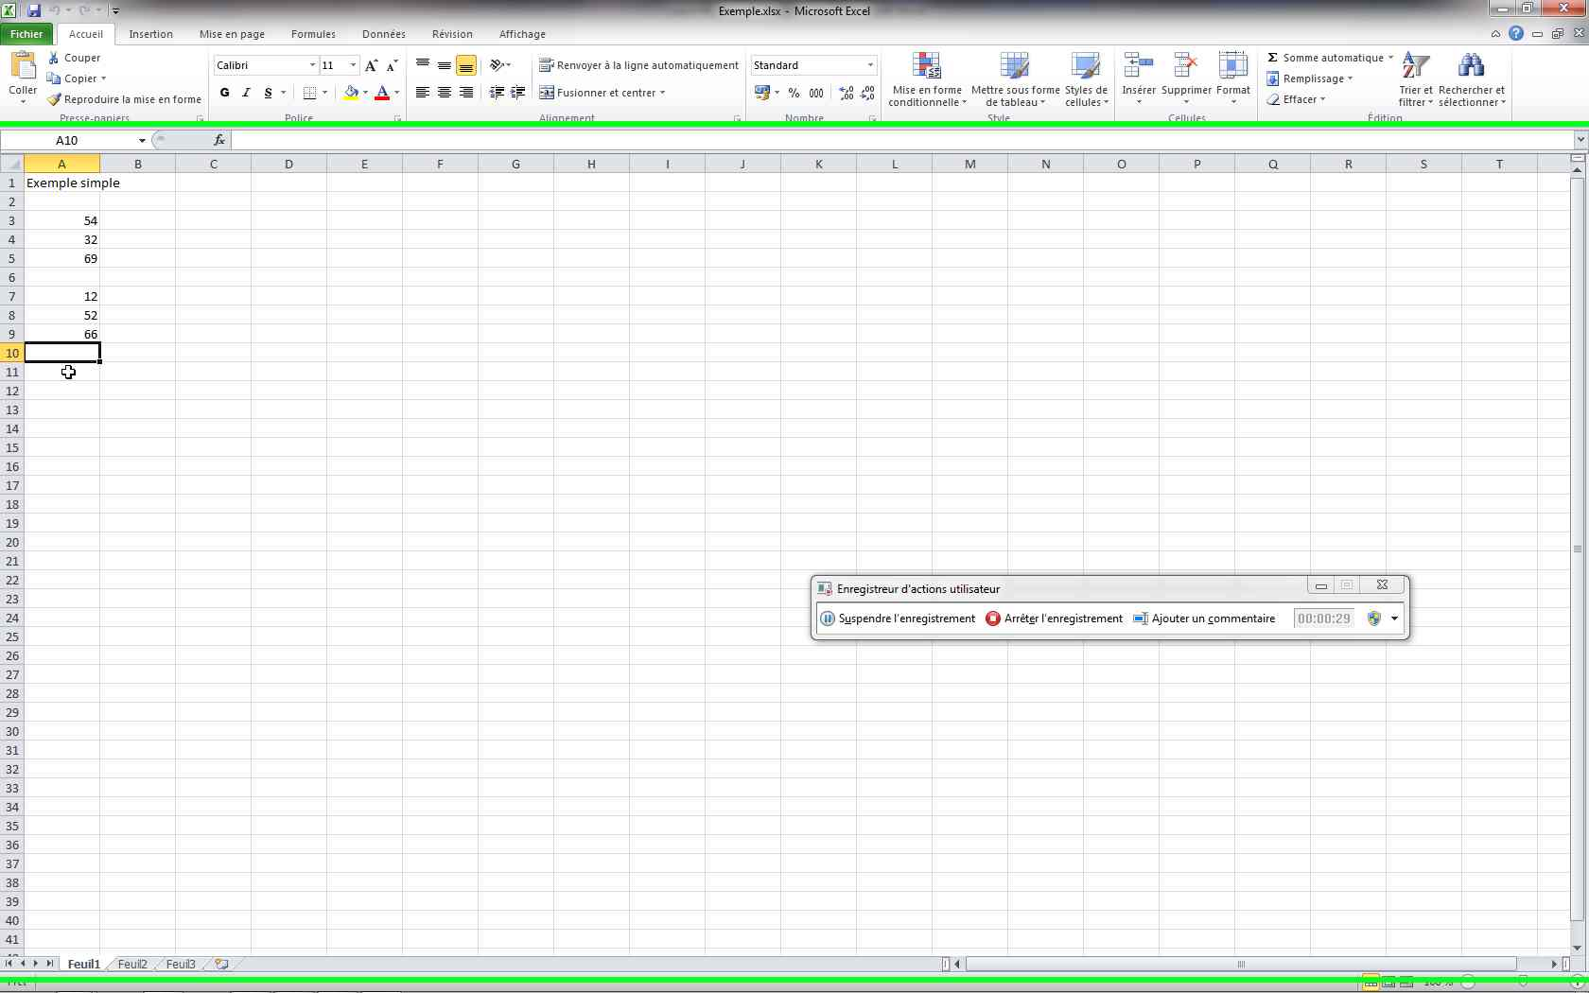

Précédent Suivant
Action utilisateur 8: (11/05/2010 16:38:30) Clic avec le bouton gauche par l’utilisateur sur « Somme (bouton partagé) » dans « Microsoft Excel - Exemple.xlsx »
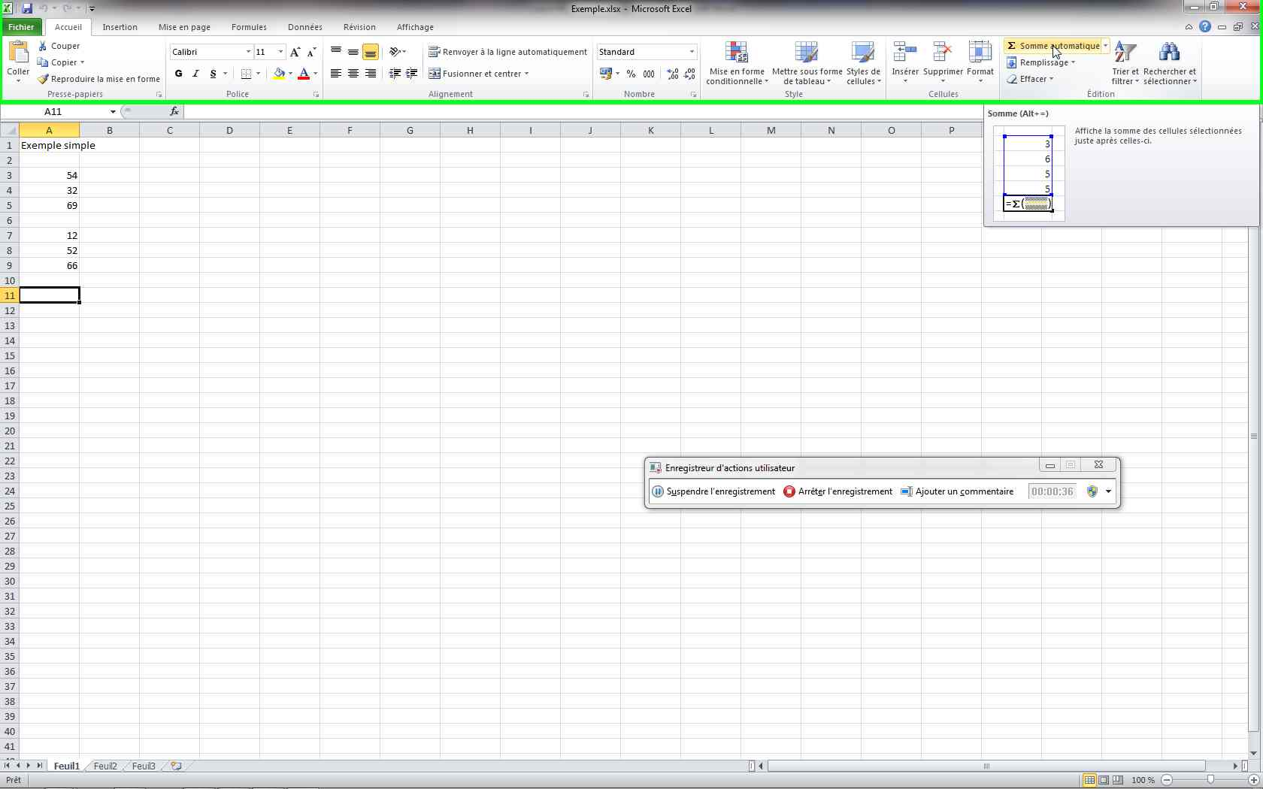

Précédent Suivant
Action utilisateur 9: (11/05/2010 16:38:33) Saisie au clavier par l’utilisateur dans « Microsoft Excel - Exemple.xlsx » [ENTREE]
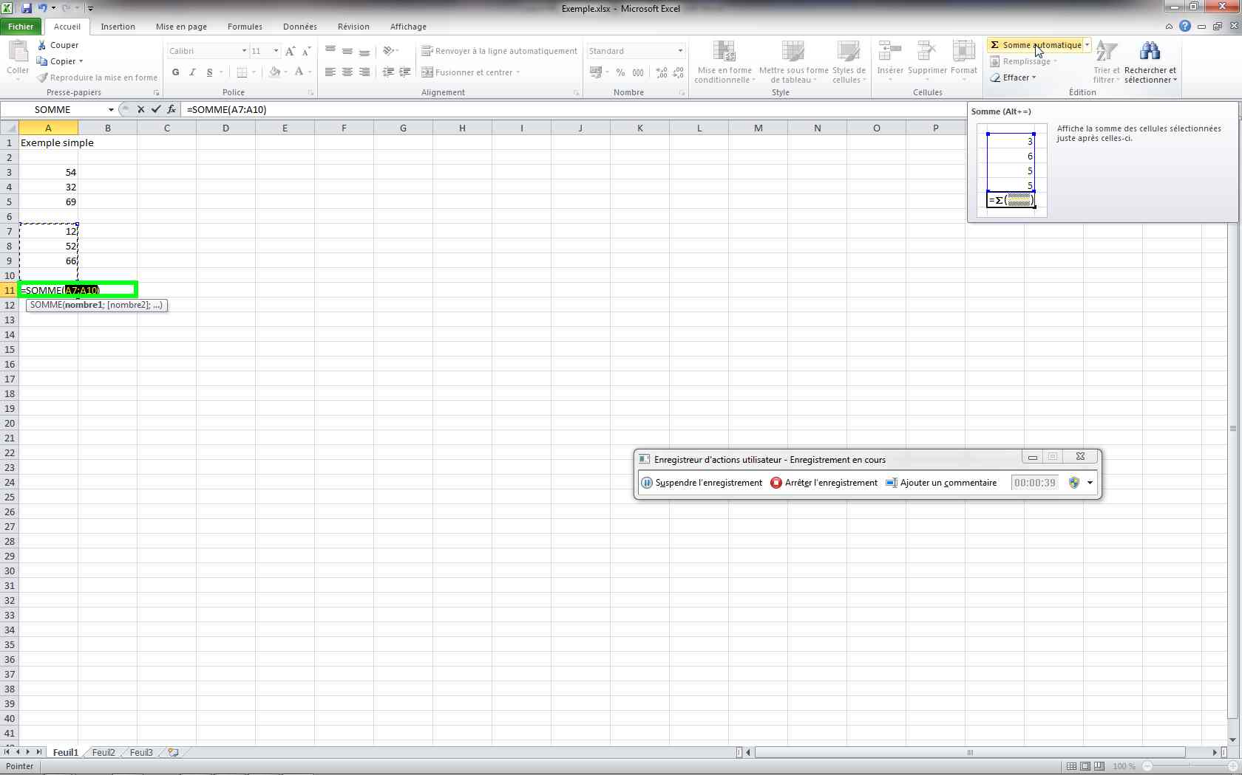

Précédent Suivant
Action utilisateur 10: (11/05/2010 16:39:17) Commentaire de l’utilisateur: "C'est ici que ma somme ne donne pas le bon résultat"
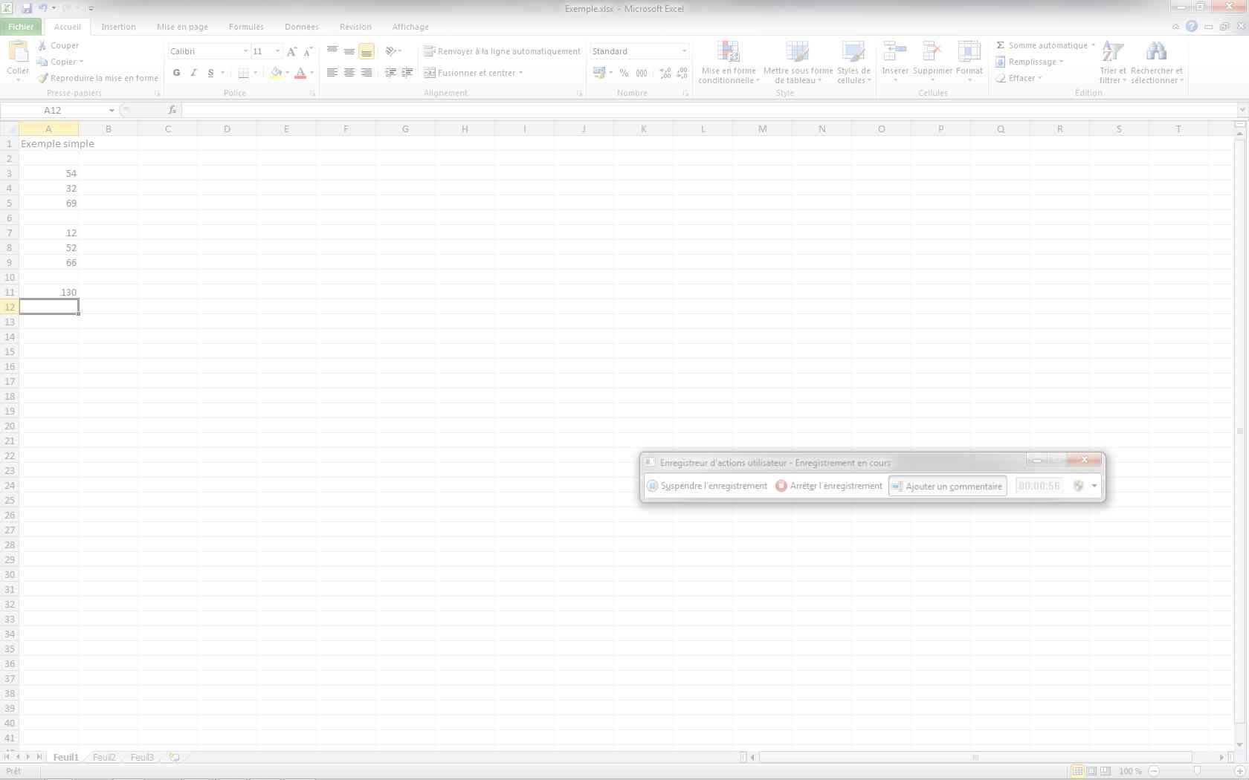
Retourner en haut de la page...
  - Détails supplémentaires
La section suivante contient des détails supplémentaires enregistrés et qui peuvent aider à trouver une solution à votre problème.
Ces détails aident à identifier précisément les programmes et l’interface que vous avez utilisés lors de l’enregistrement des actions utilisateur.
Cette section peut contenir du texte interne aux programmes que seuls des utilisateurs avancés ou des programmeurs peuvent comprendre.
Revoyez ces détails pour vous assurer qu’ils ne contiennent aucune information que vous voulez cacher aux autres utilisateurs.
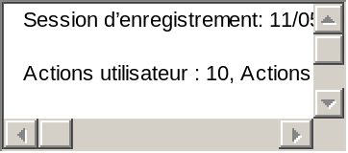
Retourner en haut de la page...

